|  |
| --- |
| ПРОФСОЮЗ РАБОТНИКОВ НАРОДНОГО ОБРАЗОВАНИЯ И НАУКИ РОССИЙСКОЙ ФЕДЕРАЦИИ  (ОБЩЕРОССИЙСКИЙ ПРОФСОЮЗ ОБРАЗОВАНИЯ)  **КИРОВСКАЯ РАЙОННАЯ ОРГАНИЗАЦИЯ**  **ПРОФСОЮЗА РАБОТНИКОВ НАРОДНОГО ОБРАЗОВАНИЯ И НАУКИ РФ** |



**Информационный листок «Скорая правовая помощь».**

**Выпуск № 1 (2019 г.)**

**Вопрос: Обязан ли работодатель выдать работнику по его требованию копии документов, связанных с работой, и если да, то в какой срок.**

**Ответ:** Согласно ст. 62 Трудового кодекса РФ работодатель обязан по письменному заявлению работника **не позднее 3 рабочих дней** со дня подачи этого заявления **выдать работнику копии документов, связанных с работой**:

-копии приказа о приеме на работу,

- приказов о переводах на другую работу,

- приказа об увольнении с работы;

- выписки из трудовой книжки;

- справки о заработной плате,

- о начисленных и фактически уплаченных страховых взносах на обязательное пенсионное страхование,

- о периоде работы у данного работодателя и другое.

Копии документов, связанных с работой, должны быть заверены надлежащим образом 1 июля 2018 начинает действовать новый ГОСТ Р 7.0.97-2016 и предоставляться работнику безвозмездно.

По смыслу ст. 62 Трудового кодекса РФ работодатель обязан выдавать указанные документы также работникам, с которыми трудовой договор был расторгнут (бывшим работникам).

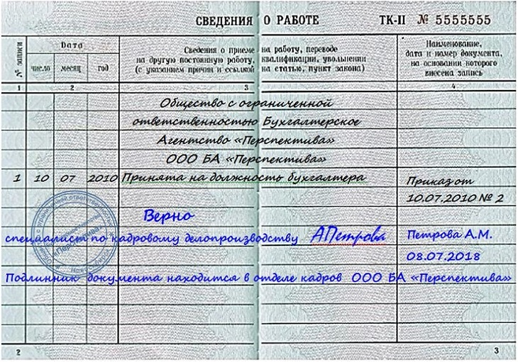Работодатель обязан выдать работнику именно те документы, которые связаны с работой работника. Он не обязан выдавать работнику копии коллективного договора, соглашений и локальных нормативных актов, содержащих нормы трудового права (штатного расписания, правил внутреннего трудового распорядка, должностной инструкции, положения об оплате труда, положения о премировании, положения об отпусках и т.п.), а лишь, в соответствии с нормами Трудового кодекса РФ, обязан знакомить работников с ними под роспись (Апелляционное определение Свердловского областного суда от 17.01.2017 г. по делу № 33-663/2017(33-23590/2016).